Рекомендации для родителей по развитию речи детей 2-3 лет

Тема: Звук «Э».
- Сделайте с ребенком артикуляционную гимнастику (5 раз каждое упражнение)
- Широко открой рот – закрой
- Покажи длинный язык – убери
- Язык бегает вправо – влево
- Покажи зубы
- Улыбка (произносить «И») – трубочка (произносить «У»)
- Надуй и сдуй щеки
- Сделай губы колечком, а потом закрой рот
- Кончиком языка сильно упрись в бугорочки за нижними зубами, удержи язык 5-7 сек., расслабь
- Игра «Измени свой голосок»
Посмотри на картинку и познакомься с мальчиком. Его зовут Эдик. Поздаровайся с ним, скажи: «Здравствуй, Эдик».
- Посмотри, Эдик произносит звук «Э». И ты произнеси «Э», как Эдик.
Эдик произносит «Э» по-разному:
- Долго – Э-Э-Э-Э-Э-Э-Э
- Коротко – Э
- Тихо – э-э-э-э-э-э-э
- Громко – Э-Э-Э-Э-Э
- И ты произнеси «Э», как Эдик (долго, коротко, тихо, громко)
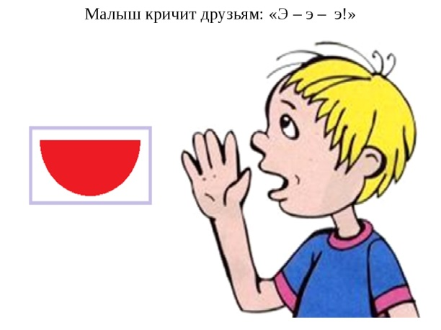
- Упражнение «Козочка»
- Это козочка. Она умеет говорить: «Мэ-мэ». Произнеси «Мэ-мэ», как козочка.
- Сделайте с ребенком упражнения для развития мелкой моторики.
- Сделай «Козу» правой рукой
- Левой рукой
- Обеими руками вместе
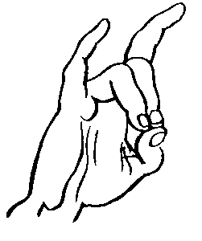
5.Игра «Подарки»
У Эдика День рожденье. Ему подарили альбом с картинками. Эдик рассматривает картинки, показывает на них и говорит: «Это автобус. Это ослик. Это утюг».

С уважением, учитель-логопед Никитина А.Ю.

